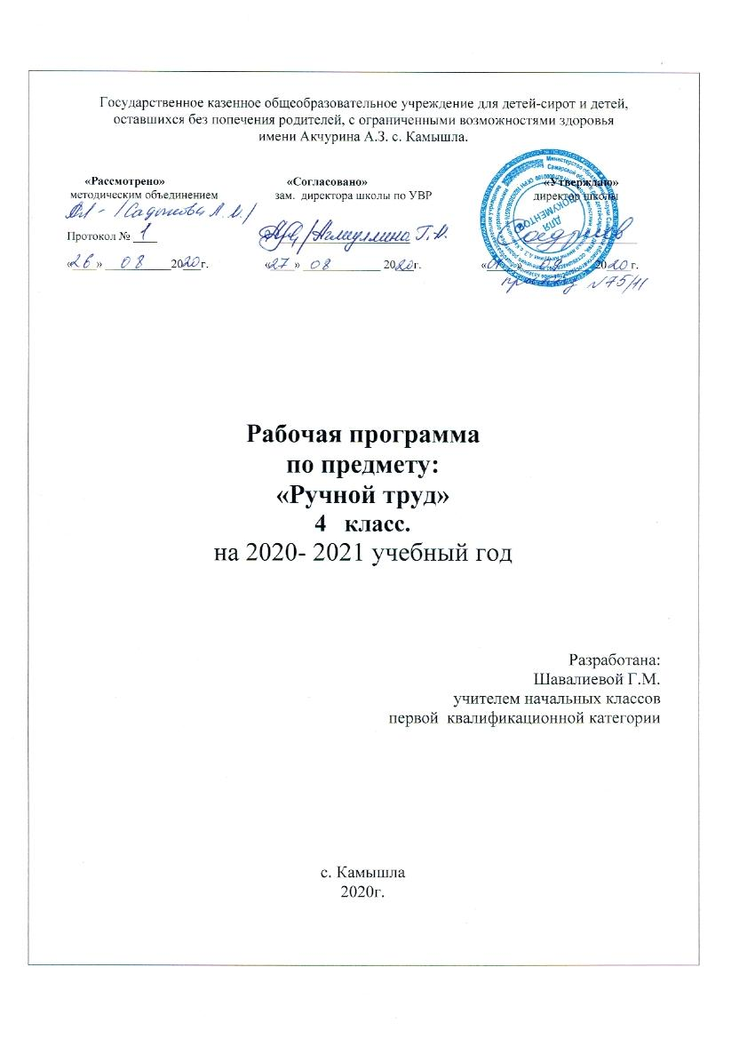
Пояснительная записка
Адаптированная рабочая программа по предмету «Ручной труд» составлена на основе Федерального государственного образовательного стандарта образования обучающихся с умственной отсталостью (интеллектуальными нарушениями), проекта примерной основной образовательной программы для детей с интеллектуальными нарушениями, и реализует программу под редакцией В. В. Воронковой для специальных (коррекционных) учреждений VIII вида. 1-4 классы. Подготовительный, 1-4 классы / ред. В.В. Воронкова. - М.: Просвещение, 2013.
Перечень нормативных документов:
- Закон РФ «Об образовании в Российской Федерации» от 29.12.2012 № 273-ФЗ
- Проект федерального государственного образовательного стандарта для умственно отсталых детей.
- Проект примерной адаптированной основной образовательной программы для умственно отсталых детей.
- Программа специальных (коррекционных) образовательных учреждений VIII вида. Подготовительный, 1-4 классы / ред. В.В. Воронкова. - М.: Просвещение, 2013.
- СанПиН 2.4.2.3286-15 "Санитарно-эпидемиологические требования к условиям и организации обучения и воспитания в организациях, осуществляющих образовательную деятельность по адаптированным основным общеобразовательным программам для обучающихся с ограниченными возможностями здоровья".
Данная программа учитывает особенности познавательной деятельности детей с нарушением интеллекта. Программа определяет оптимальный объём знаний, умений по технологии, который доступен большинству школьников.
Изучение трудового обучения по адаптированной программе направлено на достижение следующих целей: изучение индивидуальных трудовых возможностей школьников и формирование у них общетрудовых, организационных умений и навыков, а также готовности к деятельности в мастерских профессионального обучения.
Цель программы обучения: способствовать развитию самостоятельности учащихся при выполнении трудовых заданий, подготавливать их к общетехническому труду.
Обучение труду в младших классах направлено на решение следующих задач:
- воспитание положительных качеств личности ученика (трудолюбия, настойчивости, умения работать в коллективе и т. д.);
- уважение к людям труда;
- сообщение элементарных знаний по видам труда, формирование трудовых качеств, обучение доступным приёмам труда, развитие самостоятельности в труде, привитие интереса к труду;
- формирование организационных умений в труде — вовремя приходить на занятия, работать только на своём рабочем месте, правильно располагать на нём материалы и инструменты, убирать их по окончании работы, знать и выполнять правила внутреннего распорядка и безопасной работы, санитарно-гигиенические требования.
Наряду с этими задачами на занятиях трудом решаются и специальные задачи, направленные на коррекцию умственной деятельности школьников.
Общая характеристика учебного предмета
В процессе трудового обучения осуществляется исправление недостатков познавательной деятельности: наблюдательности, воображения, речи, пространственной ориентировки, а также недостатков физического развития, особенно мелкой моторики рук.
Деятельностный подход к построению процесса обучения является основной характерной особенностью этого учебного предмета, что способствует формированию у обучающихся с интеллектуальными нарушениями не только представлений о взаимодействии человека и окружающего мира, о роли трудовой деятельности людей в развитии общества, но и позволяет сформировать у них начальные технологические знания, важнейшие трудовые умения и навыки.
Вся работа на уроках должна носить целенаправленный характер, способствовать развитию самостоятельности учащихся при выполнении трудовых заданий, подготавливать их к общетехническому труду, который осуществляется на базе школьных мастерских. Уроки труда должны быть тесно связаны с уроками чтения и развития речи, рисования, математики. Учебный материал в программе распределен по годам обучения с учетом возрастных и психофизических особенностей умственно отсталых школьников.
Место предмета в учебном плане
Реализация рабочей программы учебного предмета «Ручной труд» (4 класс) рассчитана на 72 часа, (36 учебных недель, 2 часа в неделю.)
Планируемые результаты освоения учебного предмета
Освоение минимума объема содержания основного образования и достижения уровня функциональной грамотности, общекультурной компетентности, в учебно-познавательной деятельности, включающие:
• уверенность в своих силах и возможностях;
• умения разрешать коммуникативные проблемы;
• достижения обязательного минимума содержания образования;
• сформированность общеучебных знаний, умений, навыков;
• сформированность умений социального взаимодействия;
• сформированность умений саморегуляции обучающихся в учебной деятельности.
В результате изучения предмета у учащегося должны быть сформированы личностные, регулятивные, познавательные и коммуникативные универсальные учебные действия как основа умения учиться, адаптироваться в меняющейся жизненной обстановке.
В связи с тем, что способности к обучению у обучающихся с легкой степенью умственной отсталостью сугубо индивидуальны, приведённые ниже требования по формированию учебных умений и навыков могут быть применимы не ко всем обучающимся, но являются ориентиром, к которому следует стремиться.
Предметные
Минимальный уровень: знание правил организации рабочего места и умение самостоятельно его организовать в зависимости от характера выполняемой работы, (рационально располагать инструменты, материалы и приспособления на рабочем столе, сохранять порядок на рабочем месте); знание видов трудовых работ; знание названий и некоторых свойств поделочных материалов, используемых на уроках ручного труда; знание и соблюдение правил их хранения, санитарно-гигиенических требований при работе с ними; знание названий инструментов, необходимых на уроках ручного труда, их устройства, правил техники безопасной работы с колющими и режущими инструментами; знание приемов работы (разметки деталей, выделения детали из заготовки, формообразования, соединения деталей, отделки изделия), используемые на уроках ручного труда; анализ объекта, подлежащего изготовлению, выделение и называние его признаков и свойств; определение способов соединения деталей; пользование доступными технологическими (инструкционными) картами; составление стандартного плана работы по пунктам; владение некоторыми технологическими приемами ручной обработки материалов; использование в работе доступных материалов (глиной и пластилином; природными материалами; бумагой и картоном; нитками и тканью; проволокой и металлом; древесиной; конструировать из металлоконструктора); выполнение несложного ремонта одежды.
Достаточный уровень: знание правил рациональной организации труда, включающих упорядоченность действий и самодисциплину; знание об исторической, культурной и эстетической ценности вещей; знание видов художественных ремесел; нахождение необходимой информации в материалах учебника, рабочей тетради; знание и использование правил безопасной работы с режущими и колющими инструментами, соблюдение санитарно-гигиенических требований при выполнении трудовых работ; осознанный подбор материалов по их физическим, декоративно-художественным и конструктивным свойствам; отбор оптимальных и доступных технологических приемов ручной обработки в зависимости от свойств материалов и поставленных целей; экономное расходование материалов; использование в работе с разнообразной наглядности: составление плана работы над изделием с опорой на предметно-операционные и графические планы, распознавание простейших технических рисунков, схем, чертежей, их чтение и выполнение действий в соответствии с ними в процессе изготовления изделия; осуществление текущего самоконтроля выполняемых практических действий и корректировка хода практической работы; оценка своих изделий (красиво, некрасиво, аккуратно, похоже на образец); установление причинно-следственных связей между выполняемыми действиями и их результатами; выполнение общественных поручений по уборке класса/мастерской после уроков трудового обучения.
Метапредметные
В сфере регулятивных универсальных учебных действий должны быть сформированы:
- умение принимать и сохранять учебную задачу;
- умение в сотрудничестве с учителем ставить новые учебные задачи;
- умение проявлять познавательную инициативу в учебном сотрудничестве;
- умение планировать свои действия в соответствии с поставленной задачей и условиями её реализации, в том числе во внутреннем плане;
- умение выполнять учебные действия в материализованной, громкоречевой и умственной форме;
- умение самостоятельно адекватно оценивать правильность выполнения действия и вносить необходимые коррективы в исполнение как по ходу его реализации, так и в конце действия;
- умение адекватно воспринимать предложения и оценку учителей, товарищей, родителей и других людей;
В сфере познавательных универсальных учебных действий должны быть сформированы:
  - умение осуществлять выбор наиболее эффективных способов решения задач в зависимости от конкретных условий;
  - умение строить сообщения в устной и письменной форме;
  - умение осуществлять анализ объектов с выделением существенных и несущественных признаков;
  - умение осуществлять синтез как составление целого из частей;
  - умение устанавливать причинно-следственные связи в изучаемом круге явлений;
  - умение строить рассуждения в форме связи простых суждений об объекте, его строении, свойствах и связях;
  - умение обобщать, т, е. осуществлять генерализацию и выведение общности для целого ряда или класса единичных объектов на основе выделения сущностной связи;
  - умение осуществлять подведение под понятие на основе распознавания объектов, выделения существенных признаков и их синтеза;
  - умение устанавливать аналогии;
В сфере коммуникативных универсальных учебных действий должны быть сформированы:
  - умение адекватно использовать коммуникативные, прежде всего речевые, средства для решения различных коммуникативных задач;
  - умение строить монологическое высказывание (в том числе сопровождая его аудиовизуальной поддержкой), владеть диалогической формой коммуникации, используя, в том числе, средства и инструменты ИКТ и дистанционного общения;
  - умение использовать речь для планирования и регуляции своей деятельности;
  - умение формулировать и обосновывать собственное мнение и позицию;
  - умение задавать вопросы, строить понятные для партнёра высказывания, необходимые для организации собственной деятельности и сотрудничества с партнёром.
В сфере личностных универсальных учебных действий должны быть сформированы:
  - внутренняя позиция школьника на уровне положительного отношения к школе, понимания необходимости учения и принятия образца «хорошего ученика»;
  - выраженная устойчивая учебно-познавательная мотивация учения;
  - адекватное понимание причин успешности/неуспешности учебной деятельности;
  - способность к самооценке на основе критериев успешности учебной деятельности;
  - ориентация на понимание и принятие предложений и оценок учителей, товарищей, родителей и других людей;
  - понятие об основных моральных нормах и ориентация на их выполнение;
  - ориентация в нравственном содержании и смысле как собственных поступков, так и поступков окружающих людей;
  - способность к эмпатии, как осознанному пониманию чувств других людей и сопереживанию им, к решению моральных дилемм на основе учёта позиций партнёров;
  - установка на здоровый образ жизни и навыки реализации её в реальном поведении и поступках;
  - основы экологической культуры: принятие ценности природного мира, готовность следовать в своей деятельности нормам природоохранного, нерасточительного, здоровьесберегающего поведения.
Содержание курса
Работа с бумагой и картоном.
Проверка знаний о бумаге. Совершение умений дифференцировать и объединять в группы материалы. Инструменты и приспособления. Повторение видов работы с бумагой. Выявление знаний о подготовке рабочего места к работе с бумагой. Формирование умения устанавливать логическую последовательность изготовления поделки, определять приемы работы и инструменты, нужные для их выполнения.
Технические сведения: сорта картона и бумаги, применяемые для оформительских работ; применение других материалов в сочетании с картоном и бумагой (нитки, тесьма, материалоотходы – поролон, обрезки кожи, фольги и др.); организация рабочего места и санитарно-гигиенические требования при работе с бумагой, картоном и другими материалами; правила безопасной работы.
Работа с тканью.
Сведения о ткани и нитках. Получение ткани и её применение. Умение различать стороны ткани. Ткачество. Долевая и поперечная нити, Полотняное переплетение. Виды ниток. Способы закрепления ниток в начале и в конце работы.
Технические сведения. Применение тканей. Краткие сведения о получении нитей и ткани. Нити основы и нити утка. Самое простое переплетение нитей в ткани — полотняное. Ознакомление с другими видами переплетений. Анализ демонстрационного макета и раздаточных образцов тканей полотняного переплетения. Устройство и правила безопасной работы с ножницами. Цвета тканей и ниток. Швейная игла. Ее назначение и устройство. Правила безопасной работы при ручном шитье. Подбор и применение наперстков. Украшающий стежок «через край», правила его выполнения. Виды возможного брака и меры его устранения.
Работа с различными материалами.
Работа с металлом. Изделия из проволоки.
Технические сведения. Стальная, алюминиевая, медная проволока. Применение проволоки и различия свойств проволоки из разных металлов. Миллиметр — основная мера длины в слесарном и столярном деле. Устройство измерительной линейки. Кусачки, острогубцы, плоскогубцы, круглогубцы. Их устройство, применение и правила безопасности при работе с проволокой.
Практические работы. Отмеривание заготовок из проволоки по заданным размерам. Изгибание мягкой проволоки в руках по рисунку. Навивание спирали на оправке. Откусывание колец для цепочки. Соединение колец в цепочку.
Правила безопасной работы. Организация рабочего места, соблюдение санитарно-гигиенических требований при работе с проволокой. Приёмы работы. Правильная хватка инструмента.
Работа с деревом. Изделия из древесины.
Технические сведения. Распространённые в данной местности породы деревьев. Свойства их древесины: твёрдость, цвет, рисунок (текстура), запах, обрабатываемость.
Практические работы. Анализ образцов изделий и технических рисунков их деталей. Разметка деталей по заданным размерам. Отпиливание ножовкой и обработка деталей напильником, шкуркой. Сборка на гвоздях и клею. Крепление дополнительных деталей, раскраска.
Ремонтные работы.
Технические сведения. Виды ремонта. Сведения о пуговицах. Способы пришивания пуговиц. Практические работы: Изготовление вешалки. Соединение вешалки с изделием. Стачивание распоровшегося шва. Ручные швейные работы. Соединение деталей из ткани строчкой петлеобразного стежка.
Практические работы. Определение места оторванной пуговицы. Пришивание пуговиц с образованием стойки. Закрепление нитки. Разметка линий сгибов на заготовке для вешалки. Загиб и наметывание. Прошивание вешалки стачным швом. Пришивание вешалки к одежде. Стачивание распоровшихся швов одежды ручным стачным швом.
Картонажно-переплётные работы. Переплёт. Знакомство с производством книг.
Практические работы. Ремонт книг.
Требования к уровню подготовки учащихся по курсу «Ручной труд» к концу 4 года обучения.
Умение выслушивать и повторять за учителем анализ образца изделия. Принимать участие в коллективном анализе образца учителя по вопросам учителя. Уметь проводить сравнение изделия с натуральным объектом, чучелом, муляжом по вопросам учителя. Пооперационное выполнение работы с опорой на наглядность и словесной инструкции учителя с показом приёмов выполнения задания. Уметь отвечать на вопрос учителя полным предложением, что из чего сделано, оценка изделия (аккуратное, красивое, непохожее на образец и т.д.) Пространственная ориентировка при выполнении и изготовлении плоскостных и объёмных изделий с помощью учителя: умение показать верх, низ, правую и левую стороны бумаги, разделить лист бумаги на равные части на глаз, правильно складывать. Уметь узнавать и называть основные геометрические фигуры (треугольник, круг, квадрат). Дифференцированное понятие большой – маленький, широкий – узкий, длинный – короткий. Употребление данных слов в речи учащимися. Ориентировка в задании частично с помощью учителя. Сравнение образца деталей с натуральным объектом. Осуществление текущего самоконтроля с помощью учителя. Отчёт по вопросам учителя о последовательности изготовления изделия. Краткая оценка своего изделия с указанием достоинств и недостатков. Частично с помощью учителя называние операций, материалов, инструментов, приспособлений. Правильное расположение деталей с соблюдением пропорций и размеров, материала на рабочем месте, макета на подставке.
Перечень компонентов учебно - методического комплекса
- Программа специальных (коррекционных) образовательных учреждений VIII вида: Подготовительный, 1-4 классы / Под ред. В. В. Воронковой; 8-е издание. - М.: Просвещение, 2013.
2. Л. А. Кузнецова. Технология. Ручной труд. Учебник по трудовому обучению для 4 класса специальных (коррекционных) образовательных учреждений VIII вида. С.-Пб.: Просвещение, 2013.

